Oficio Nº18.497
rrp/com
S.47ª/371ª

VALPARAÍSO, 19 de junio de 2023

Tengo a honra comunicar a US. que la Cámara de Diputados, en sesión del día de hoy y a petición del diputado Álvaro Carter Fernández, acordó remitir a esa Comisión el proyecto de ley que mejora la competencia y perfecciona el mercado del gas licuado, correspondiente al boletín N°16.035-03, actualmente radicado en la Comisión de Economía, Fomento; Micro, Pequeña y Mediana Empresa; Protección de los Consumidores y Turismo, como segunda comisión técnica.

En consecuencia, para el cumplimiento del propósito antes señalado, se solicitó a la Comisión referida instruir que el expediente de tramitación del proyecto de ley sea remitido a Vuestra Comisión, en su oportunidad.

Hago presente que en virtud de lo dispuesto en el artículo 222 del Reglamento de la Corporación, la Comisión que US preside deberá emitir su informe en el plazo de 30 días, o en el menor que corresponda en caso de haberse ingresado trámite de urgencia.

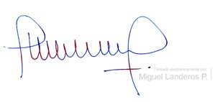
Lo que pongo en conocimiento de US., por orden del señor Presidente de la Cámara de Diputados, y en virtud del referido acuerdo.

Dios guarde a US.

MIGUEL LANDEROS PERKIĆ
Secretario General de la Cámara de Diputados

